

Trabalho Prático 2

Relatório do trabalho prático sobre

Agentes Inteligentes

Engenharia Informática

Inteligência Artificial

**Autores**

Guilherme Cruz – al73752

Tiago Fernandes - al73701

Vila Real, 2022

Índice

1. Introdução 4

2. Fase de Implementação 1 5

3. Fase de Implementação 2 5

4. Conclusão 6

# Introdução

Foi-nos proposto no âmbito da unidade curricular de Inteligência Artificial realizar um conjunto de tarefas que, tentaremos resolver através da implementação de uma rede neural artificial. Pretendemos, assim, através de um determinado conjunto de dados e com recurso à ferramenta de trabalho MatLab implementar os algoritmos que nos permitirão atingir o objetivo que é, em virtude das circunstâncias, perceber como é o funcionamento de uma rede neural artificial e o funcionamento do algoritmo.

# Redes Neuronais Artificiais

No seguimento das tarefas desenvolvidas, foi-nos proposto a implementação de uma rede neural artificial. A finalidade de uma rede neural é simular o raciocínio humano, visto que o cérebro humano é capaz de aprender e tomar decisões com base no conhecimento e na aprendizagem obtida, as redes neurais artificiais foram desenvolvidas com o intuito de simularem esse mesmo raciocínio. Em termos de constituição uma rede neural artificial é representada pela conexão de diversos neurônios artificiais que, estando ligados entre si, têm a capacidade de transferir informações entre cada um. Cada ligação apresenta pesos que expressam a força que cada entrada tem no neurónio, sempre que o ajustamento desses pesos seja efetuado é permitido à rede neural adquirir conhecimento tornando-a mais apta e inteligente.

Para além disso, uma rede neural pode ser constituída com base em camadas, na figura 1 é possível verificar constituição da rede neural que implementamos para a resolução das tarefas correspondentes a segunda parte.

Todas as camadas presentes numa rede neural têm funções distintas. A camada de input é responsável por receber os dados e enviá-los para a camada intermedia. A camada intermedia tem como funções, tratar os dados de maneira é que sejam detetadas as características dos mesmos e posteriormente transmiti-los como resultados para a camada de saída. Por último, a camada de output tem como principal função a produção de resultados.

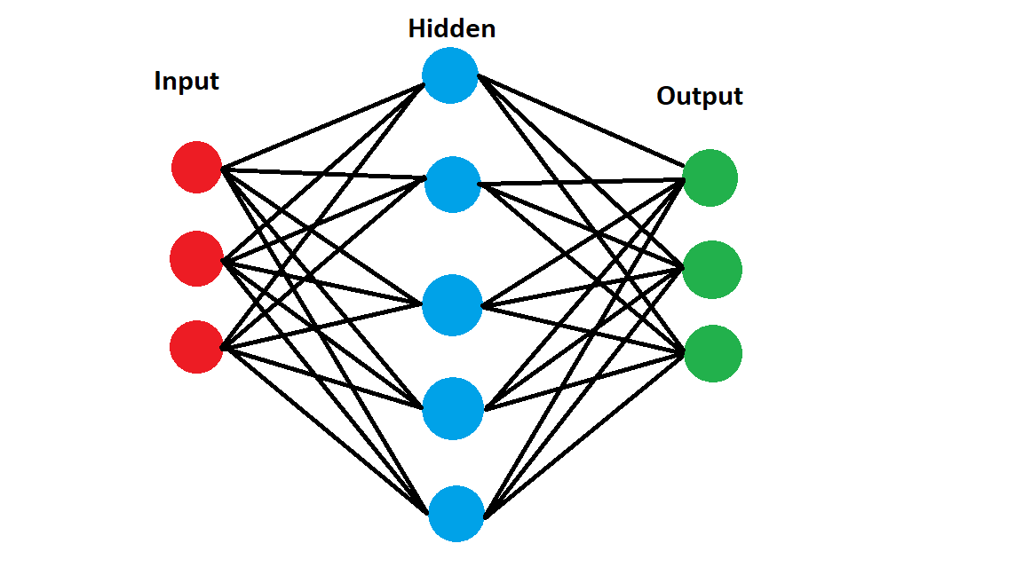

Figura - Rede Neuronal 3x5x3

As redes neurais artificias apresentam inúmeras aplicações, podem ser utilizadas em problemas de classificação como a separação de dados de entrada em categorias/classes especificas, em redes informáticas, em previsões e em áreas de segurança. Em suma apresentam bastantes vantagens uma vez que apresentam uma fácil adaptação aos acontecimentos a que são aplicadas.

# Conclusão

Ao longo da construção desta aplicação tentamos implementar da forma mais eficiente todos os tópicos abordados no protocolo. Podemos também concluir que os objetivos foram concluídos conforme pedido. Foi uma experiência de trabalho enriquecedora na qual ajudou nos a perceber mais sobre inteligência artificial e como podemos usar em coisas simples, como transparecer uma certa realidade como a do aquário, também colocou nos em contacto com uma nova ferramenta como o NetLogo, a qual achamos bastante interessante e uma forma até bastante divertida de aprender.

# Referências

* Carneiro, A. L. C. (2020, junho 24). Algoritmos de otimização: Hill Climbing e simulated annealing. *Data Hackers*. <https://medium.com/data-hackers/algoritmos-de-otimiza%C3%A7%C3%A3o-hill-climbing-e-simulated-annealing-3803061f66f0>
* Colnago, A. C., & Lima, R. H. P. (sem data). *Desenvolvimento de um algoritmo Hill-Climbing para minimização do makespan em Problemas de Sequenciamento em Flow Shops*. 11.
* *Hill Climbing Algorithm in AI - Javatpoint*. (sem data). Www.Javatpoint.Com. Obtido 5 de dezembro de 2022, de <https://www.javatpoint.com/hill-climbing-algorithm-in-ai>
* Simulated Annealing. (2017, agosto 11). *GeeksforGeeks*. <https://www.geeksforgeeks.org/simulated-annealing/>
* *Understanding Hill Climbing Algorithm in Artificial Intelligence*. (sem data). Engineering Education (EngEd) Program | Section. Obtido 5 de dezembro de 2022, de <https://www.section.io/engineering-education/understanding-hill-climbing-in-ai/>

# Anexos